**Синтез новых α-гидроксифосфонатов с ароматическими заместителями у α-атома углерода**

***Седов А.Н.1, Давлетшин Р.Р.1 Курынцева П.А.2, Соловьева А.А.1, Ившин К.А.3***

*Инженер лаборатории элементоорганических соединений*

*1Казанский (Приволжский) федеральный университет,   
химический институт им. А.М. Бутлерова, Казань, Россия*

*2Казанский (Приволжский) федеральный университет,   
институт экологии и природопользования, Казань, Россия*

*3Институт органической и физической химии им. А.Е. Арбузова ФИЦ КазНЦ РАН, Казань, Россия*

*E-mail:* [*sedandrey1998@gmail.com.*](mailto:sedandrey1998@gmail.com.u)

Одним из важнейших классов фосфорорганических соединений являются   
α-гидроксифосфонаты, многие из которых обладают гербицидными, антибактериальными, противогрибковыми, антиоксидантными и противовирусными свойствами, а также являются полезными предшественниками ряда родственных производных, представляющих потенциальный биологический интерес [1, 2] Так, например, среди противовирусных агентов широкого спектра активности, содержащих фосфонатную группу хорошо известны аденинсодержащие ациклические нуклеозидфосфонаты, пролекарства адефовира и тенофовира, которые были одобрены для лечения гепатита B и ВИЧ-инфекции. [3, 4]

В настоящем исследовании по реакции Абрамова получена широкая серия α-гидроксифосфонатов с целью их последующей модификации и исследования антимикробных и противовирусных свойств (Схема. 1).

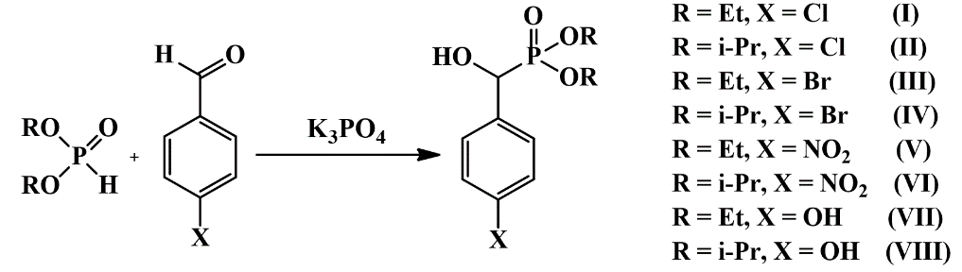

Схема 1. Схема синтез α-гидроксифосфонатов **I**-**VIII**

Реакции протекали при комнатной температуре, без растворителя в течение 15 минут в присутствии фосфата калия как катализатора. Соединения **I**-**IV, VII и VIII** представляют собой порошки белого цвета, а соединения **V** и **VI** желтые порошки, все соединения были выделены из реакционной смеси и очищены методом перекристаллизации из гексана. Структура соединений **I**-**VIII** была подтверждена комбинацией методов ЯМР 31P, 13C, 1H, ИК-спектроскопией и рентгеноструктурным анализом. Установлено, что некоторые из полученных соединений проявляют антимикробное действие против ряда патогенных микроорганизмов человека и животных и грибов рода Candida.

*Исследование выполнено за счет гранта Российского научного фонда   
№ 24-23-00328,* [*https://rscf.ru/project/24-23-00328/*](https://rscf.ru/project/24-23-00328/)

**Литература**

1. Desai J., Wang Y., Wang K., Wang S.R., Malwal E. Isoprenoid Biosynthesis Inhibitors Targeting Bacterial Cell Growth // ChemMedChem. 2016. Vol. 11. P. 2205-2215.

2. Dayde B., Pierra C., Gosselin G., Surleraux D., Llagouma A.T., Laborde C., Volle J.N., Virieux D., Pirat J.L. Synthesis of Unnatural Phosphonosugar Analogues // European Journal of Organic Chemistry. 2014. Vol.2014. P. 1333-1337.

3. De Clercq E. The acyclic nucleoside phosphonates from inception to clinical use: Historical perspective // Antiviral research. 2007. Vol. 75. P. 1-13.

4. Kasthuri M., Chaloin L., Perigaud C., Peyrottes S. Synthesis of (R)- and (S)-β-hydroxyphosphonate acyclonucleosides: structural analogues of Adefovir (PMEA) // Tetrahedron: Asymmetry. 2011. Vol. 22. P. 1505-1511.